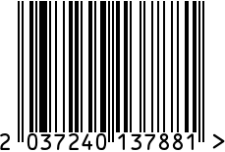
Часы настенные круглые интерьерные
Артикул: 79MAL-5710-46G

Вес (г): 3580
Габариты (ВхШхГ, см): 46х46х3
Состав: нержавеющая сталь, стекло
Цвет: золотистый
Страна: Индия
Продавец: ООО «РУЗОНС»
Адрес: г.Москва, ВН.ТЕР.Г.,
Муниципальный

округ Обручевский,
пр-кт Ленинский, д.111, к.1

Часы настенные круглые интерьерные
Артикул: 79MAL-5710-46G
Вес (г): 3580
Габариты (ВхШхГ, см): 46х46х3
Состав: нержавеющая сталь, стекло
Цвет: золотистый
Страна: Индия
Продавец: ООО «РУЗОНС»
Адрес: г.Москва, ВН.ТЕР.Г.,
Муниципальный
округ Обручевский,
пр-кт Ленинский, д.111, к.1

